**TRƯỜNG CAO ĐẲNG THỰC HÀNH FPT**



BÁO CÁO

DỰ ÁN TỐT NGHIỆP

**WEBSITE BÁN SÁCH ONLINE**

**Chuyên Ngành: Ứng dụng phần mềm**

### Giảng viên HD: ThS. LÊ VĂN PHỤNG

### Sinh viên thực hiện:

### Trần Trí Dũng (Nhóm Trưởng)

### Nguyễn Văn Hoàng Long

### Hoàng Minh Ảnh

### Phan Đình Quốc

### Ninh Trần Tiến Anh

***Thành phố Hồ Chí Minh – 2024***

### LỜI CẢM ƠN

*Sau quá trình học tập và rèn luyện tại khoa Ứng Dụng Phần Mềm trường Cao Đẳng Thực Hành FPT Polytechnic chúng em đã được trang bị các kiến thức cơ bản, các kỹ năng thực tế để có thể hoàn thành khóa luận tốt nghiệp của mình.*

*Chúng em xin gửi lời cảm ơn chân thành đến thầy ThS. Lê Anh Tú đã tận tình giúp đỡ, định hướng cách tư duy và cách làm việc khoa học. Đó là những góp ý hết sức quý báu không chỉ trong quá trình thực hiện đồ án này mà còn là hành trang tiếp bước cho chúng em trong quá trình học tập và lập nghiệp sau này.*

*Trong quá trình làm đồ án tốt nghiệp này chúng em không tránh khỏi được những sai sót, chúng em kính mong nhận được sự chỉ dẫn và góp ý của quý thầy để dự án được hoàn thiện hơn.*

*Chúng em xin chân thành cảm ơn. Xin chúc những điều tốt đẹp nhất sẽ luôn đồng hành cùng mọi người.*

*Thành phố Hồ Chí Minh, tháng 08 năm 2024*

***Nhóm đồ án BookShop***

**MỤC LỤC**

LỜI CẢM ƠN 1

TÓM TẮT KHÓA LUẬN 4

1. CHƯƠNG I – GIỚI THIỆU ĐỀ TÀI 5
   1. Lí do chọn đề tài 5
   2. Nền tảng công nghệ 5
   3. Công cụ lập trình và công nghệ được sử dụng 5
   4. Giới thiệu ngôn ngữ lập trình Java 6
   5. Giới thiệu hệ quản trị cơ sở dữ liệu MySQL 6
   6. Các library – framework hỗ trợ 6
2. CHƯƠNG II – KHẢO SÁT, PHÂN TÍCH HIỆN TRẠNG 11
   1. Hiện trạng thực tế 11
   2. Mô hình nghiệp vụ của hệ thống 11
      1. Sơ đồ cơ cấu tổ chức 11
      2. Chức năng từng bộ phận 11
      3. Quy trình nghiệp vụ 11
      4. Yêu cầu chức năng 13
3. CHƯƠNG III – PHÂN TÍCH VÀ THIẾT KẾ HỆ THỐNG 16
   1. Phân công công việc 16
   2. Các giao diện Mockup 17
      1. Phác thảo giao diện tổng quát trang quan lý Admin 17
      2. Phác thảo giao diện tổng quát trang chủ 17
   3. Mô hình luồng dữ liệu DFD (Data Flow Diagram) 19

3.3.0 Biểu đồ DFD mức ngữ cảnh 19

* + 1. Mô hình luồng dữ liệu DFD cấp 0 (chức năng chính) 20
    2. Mô hình Use Case 21
    3. Xác định thực thể 30
    4. Mô hình ERD 31
    5. Mô hình Cơ sở dữ liệu quan hệ 31
    6. Mô hình dữ liệu 37
    7. Phân tích và hoàn thiện sơ đồ ERD 40
  1. Sơ đồ chức năng hệ thống 41

1. CHƯƠNG IV – DEMO 48
   1. Demo giao diện 48
      1. Giao diện trang chủ 48
      2. Giao diện đăng nhập 49
      3. Giao diện đăng ký 50
      4. Xem chi tiết sản phẩm 50
      5. Thêm sản phẩm vào giỏ hàng và thanh toán 51
      6. Chỉnh sửa thông tin cá nhân 52
      7. Tìm kiếm sản phẩm 54
      8. Giao diện trang quản lý Admin 55
      9. Thông tin cá nhân của nhân viên 56
      10. Các trang quản lý dữ liệu trong Database 57
   2. Kiểm thử 63
2. CHƯƠNG V – TỔNG KẾT VÀ HƯỚNG PHÁT TRIỂN 87
   1. Tổng kết 87
   2. Hướng phát triển 88
   3. Nguồn tài liệu tham khảo 88

### TÓM TẮT KHÓA LUẬN

**Tóm tắt nội dung khóa luận tốt nghiệp:**

Luận văn tốt nghiệp đề tài “Website bán sách online” được thực hiện từ ngày 05/2024 đến ngày 08/2024. Mục đích của đề tài là xây dựng một Website cung cấp các chức năng cơ bản và thực tiễn đáp ứng chuỗi quy trình quản lý và bán hàng online. Thông qua việc nghiên cứu và áp dụng các công nghệ liên quan cho việc thu thập, xử lý và tổ chức lưu trữ dữ liệu, chúng em đã xây dựng một hệ thống đáp ứng những yêu cầu đề ra. Mặc dù kết quả còn một số thiếu sót nhưng đây là cơ sở quan trọng nhằm phát triển sau này.

**Báo cáo luận văn tốt nghiệp gồm:**

**Chương 1:** GIỚI THIỆU CHUNG: Trình bày lý do chọn đề tài, mục đích, đối tượng nghiên cứu và sử dụng, phạn vi thực hiện.

**Chương 2:** TỔNG QUAN: Tìm hiểu và so sánh các hệ thống hiện có trên thế giới có chức năng gần tương tự chủ đề được đưa ra.

**Chương 3:** PHÂN TÍCH VÀ THIẾT KẾ HỆ THỐNG: Trình bày các dữ liệu được sử dụng trong quá trình xây dựng đề tài, các thiết lập cũng như sơ lược quy trình vận hành của hệ thống.

TÀI LIỆU THAM KHẢO: Đường dẫn đến các tài liệu mà nhóm đã tìm hiểu, nghiên cứu.

# CHƯƠNG I – GIỚI THIỆU CHUNG

## Lí do chọn đề tài

Để vận hành được việc bán hàng trực tuyến, chủ doanh nghiệp sẽ phải quản lý rất nhiều những thông tin, dữ liệu từ sản phẩm, khách hàng, kho hàng,… và hiện nay, rất nhiều nền tảng ứng dụng SAP, ERP đang ngày một được các tập đoàn lớn trên thế giới chú trọng, phát triển và cung cấp cho các đối tác doanh nghiệp như một phương án quản lý cho vấn đề này.

Tuy nhiên, đối với các doanh nghiệp vừa và nhỏ, quy mô không lớn hay chưa đến giai đoạn phát triển toàn quốc/ toàn cầu thì việc đầu tư vào một hệ thống SAP/ ERP dường như khá tốn kém và lãng phí nguồn lực.

Vì vậy, việc có một hệ thống quản lý bán hàng có thể phục vụ tất cả những nhu cầu quản lý căn bản từ sản phẩm, hàng tồn, thông tin khách hàng sẽ giải quyết bài toán trên của các doanh nghiệp.

Dựa trên quan điểm trên, nhóm chúng em lựa chọn đề tài “Website bán sách online”.

## Nền tảng công nghệ

* Frontend: HTML, CSS, JQuery, JavaScript, Bootstrap, Thymeleaf, AngularJS.
* Backend: Spring Boot, Spring Data JPA, Spring Security, Hibernate.
* RESTful API: Spring Boot.

## Công cụ lập trình và công nghệ được sử dụng

* Hệ quản trị cơ sở dữ liệu: MSSQL SERVER .
* Công cụ lập trình: Eclipse, Visual Studio Code.
* Ngôn ngữ lập trình: Java (JDK 11), JavaScript .
* Frontend: HTML, CSS, JQuery, JavaScript, Bootstrap, Thymeleaf, AngularJS.
* Backend: Spring Boot, Spring Data JPA, Spring Security, Hibernate.
* RESTful API: Spring Boot.

## Giới thiệu ngôn ngữ lập trình Java

Java là một trong những ngôn ngữ lập trình hướng đối tượng. Nó được sử dụng trong phát triển phần mềm, trang web, game hay ứng dụng trên các thiết bị di động.

Java được khởi đầu bởi James Gosling và bạn đồng nghiệp ở Sun MicroSystem năm 1991. Ban đầu Java được tạo ra nhằm mục đích viết phần mềm cho các sản phẩm gia dụng, và có tên là Oak. Java được phát hành năm 1994, đến năm 2010 được Oracle mua lại từ Sun MicroSystem.

Java được tạo ra với tiêu chí “Viết (code) một lần, thực thi khắp nơi” (Write Once, Run Anywhere – WORA). Chương trình phần mềm viết bằng Java có thể chạy trên mọi nền tảng (platform) khác nhau thông qua một môi trường thực thi với điều kiện có môi trường thực thi thích hợp hỗ trợ nền tảng đó.

## Giới thiệu hệ quản trị cơ sở dữ liệu MySQL

Microsoft SQL Server là một hệ quản trị cơ sở dữ liệu quan hệ (Relational Database Management System (RDBMS) ) sử dụng câu lệnh SQL (Transact-SQL) để trao đổi dữ liệu giữa máy Client và máy cài SQL Server. Một RDBMS bao gồm databases, database engine và các ứng dụng dùng để quản lý dữ liệu và các bộ phận khác nhau trong RDBMS.

**Các library – framework hỗ trợ**

### ApacheTomcat

### SpringBoot

### SpringSecurity

### Apache Maven

### RESTful Web Service

### Jquery

### Bootstrap

### Thymeleaf

# CHƯƠNG II – KHẢO SÁT HIỆN TRẠNG

## Hiện trạng thực tế

Để vận hành được việc bán hàng trực tuyến, chủ doanh nghiệp sẽ phải quản lý rất nhiều những thông tin, dữ liệu từ sản phẩm, khách hàng, kho hàng,… và hiện nay, rất nhiều nền tảng ứng dụng SAP, ERP đang ngày một được các tập đoàn lớn trên thế giới chú trọng, phát triển và cung cấp cho các đối tác doanh nghiệp như một phương án quản lý cho vấn đề này.

Tuy nhiên, đối với các doanh nghiệp vừa và nhỏ, quy mô không lớn hay chưa đến giai đoạn phát triển toàn quốc/ toàn cầu thì việc đầu tư vào một hệ thống SAP/ ERP dường như khá tốn kém và lãng phí nguồn lực.

Vì vậy, việc có một hệ thống quản lý bán hàng có thể phục vụ tất cả những nhu cầu quản lý căn bản từ sản phẩm, hàng tồn, thông tin khách hàng sẽ giải quyết bài toán trên của các doanh nghiệp.

Dựa trên quan điểm trên, nhóm chúng em lựa chọn đề tài “Website bán sách online”.

## Mô hình nghiệp vụ của hệ thống

### Sơ đồ cơ cấu tổ chức

### 

### Chức năng từng bộ phận

* + - * Giám đốc (Director): Quản lý trực tiếp trang web, chịu trách nhiệm vận hành website. Director chịu trách nhiệm quản lý tài khoản nhân viên, xem doanh thu, thống kê.
      * Quản trị viên (Admin): Có quyền quản lý hãng sản xuất, danh mục, sản phẩm, đơn hàng, đánh giá, blog.
      * Người dùng (User): Có thể xem chi tiết sản phẩm, thêm sản phẩm vào giỏ hàng, đặt hàng, quản lý giỏ hàng, thích, bình luận sản phẩm và cập nhật thông tin cá nhân.

### Quy trình nghiệp vụ

* + - 1. **Nghiệp vụ mua hàng, thanh toán**

Nghiệp vụ mua hàng: Đây là chức năng nghiệp vụ phục vụ cho đối tượng là khách hàng, bao gồm:

* Khả năng tìm kiếm sản phẩm.
* Xem chi tiết sản phẩm.
* Thêm sản phẩm vào “Giỏ hàng”.
* Cung cấp thông tin giao hàng, vận chuyển, thanh toán...

Nghiệp vụ thanh toán: Nghiệp vụ này sẽ bao gồm các chức năng:

* Xem lại chi tiết giỏ hàng.
* Thêm/ xóa bớt sản phẩm khỏi giỏ hàng.
* Xác nhận đơn hàng.
* Thanh toán.
* Xác nhận thanh toán.

### Nghiệp vụ quản lý sản phẩm, đơn hàng

Một đơn hàng sẽ có 3 trạng thái, bao gồm:

* Đang giao hàng
* Đã hủy
* Đã giao hàng.

Quản trị viên hệ thống và nhân viên được phân quyền sẽ được thay đổi tình trạng đơn hàng khi đáp ứng được các điều kiện thõa mãn mỗi trạng thái trên. Ngoài ra, sau khi đã cập nhật trạng thái, đơn hàng vẫn có thể thay đổi trạng thái một lần nữa nếu xảy ra sự kiện đặc biệt.

### Nghiệp vụ quản lý hãng sản xuất, danh mục sản phẩm

* + - * + Nhân viên có thể quản lý các hãng sản xuất, danh mục sản phẩm. Mỗi hãng sản xuất có thể có nhiều danh mục sản phẩm. Danh mục sản phẩm được thiết kế theo dạng, nên một danh mục có thể chứa nhiều danh mục con.

### Nghiệp vụ quản lý tài khoản giám đốc, quản trị viên

* + - * + Giám đốc có thể quản lý tài khoản nhân viên và Người dùng, có thể chỉnh sửa thông tin, xóa tài khoản khỏi hệ thống. Chỉ giám đốc mới được quyền quản lý tài khoản nhân viên và không thể xem mật khẩu của các tài khoản.
        + Quản trị viên có thể đăng nhập và sửa thông tin cá nhân tài khoản của mình. Có thể quản lý tài khoản người dùng, hỗ trợ người dùng khi tài khoản người dùng gặp vấn đề.

### Nghiệp vụ quản lý bình luận, đánh giá sản phẩm

* + - * + Người dùng có thể đăng nhập và đánh giá, viết bình luận cho những sản phẩm mình đã mua, đồng thời người dùng thích sản phẩm.
        + Nhân viên có thể quản lý thông tin về những đánh giá, bình luận mà người dùng đã gửi, đồng thời có thể duyệt bình luận hoặc xóa đi những bình luận không phù hợp.

### Báo cáo, thống kê

* + - * + Thống kê số lượng sản phẩm bán ra theo tuần, tháng, năm
        + Thống kê sản phẩm bán chạy, tồn kho

### Yêu cầu chức năng

|  |  |
| --- | --- |
| **Chức năng** | **Ý nghĩa** |
| **Đăng ký tài khoản mới**  **(Người dùng)** | Người dùng sẽ được yêu cầu đăng ký tài khoản khi muốn mua  hàng và thanh toán trên website. |
| **Cập nhật thông tin tài khoản, xem**  **lịch sử mua hàng (Người dùng)** | Người dùng sau khi đăng nhập có thể cập nhật thông tin cá nhân,  địa chỉ, phương thức thanh toán và xem lịch sử mua hàng. |
| **Quản lý giỏ hàng**  **(Người dùng)** | Người dùng có thể quản lý những sản phẩm đã được thêm vào giỏ  hàng. |
| **Thanh toán đơn hàng**  **(Người dùng)** | Người dùng có thể chọn thanh toán khi nhận hàng. |
| **Chức năng thêm, xóa, sửa hãng sản**  **xuất, danh mục, sản phẩm, đơn hàng, bài viết, bình luận (Admin)** | Admin có thể tạo mới, chỉnh sửa, xóa hãng sản xuất, danh  mục, sản phẩm và cập nhật đơn hàng, bình luận đánh giá của Người dùng. |
| **Quản lý tài khoản nhân viên (Director)** | Director có quyền quản lý thông tin, chỉnh sửa trạng thái tài khoản  của nhân viên. |
| **Báo cáo số liệu, thống kê doanh thu**  **(Director)** | Admin có quyền xem báo cáo số liệu, thống kê về doanh thu bán  hàng, lợi nhuận. |

1. **CHƯƠNG III – PHÂN TÍCH VÀ THIẾT KẾ HỆ THỐNG**

## Các giao diện Mockup

### Phác thảo giao diện quản lý Admin

### Thống kê biểu đồ cột

### 

### Form thông tin của 1 chức năng

### 

### Danh sách của 1 chức năng

### 

### Thống kê biểu đồ tròn

### 

* + 1. **Phác thảo giao diện trang chủ**

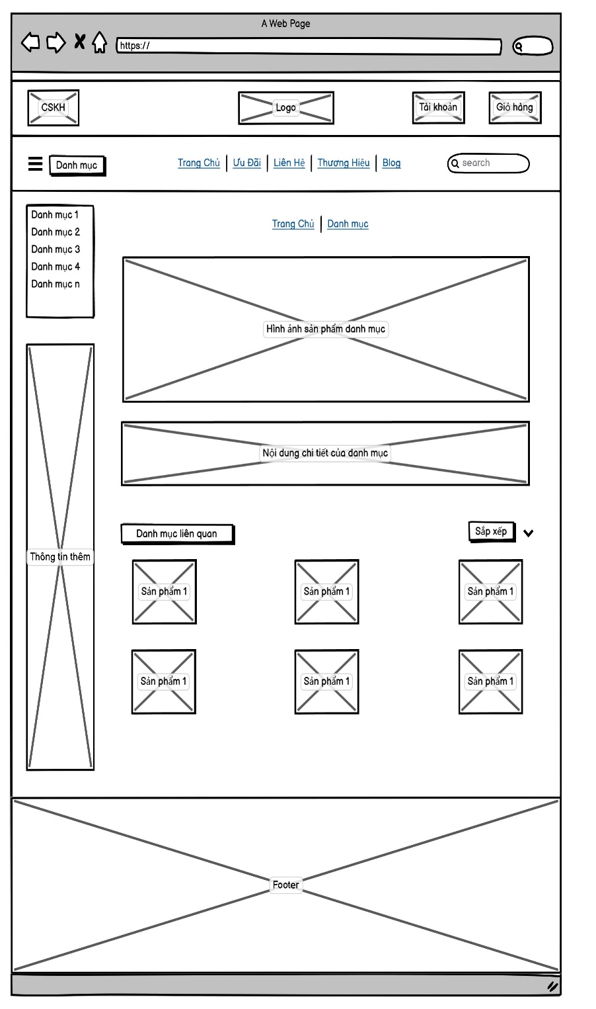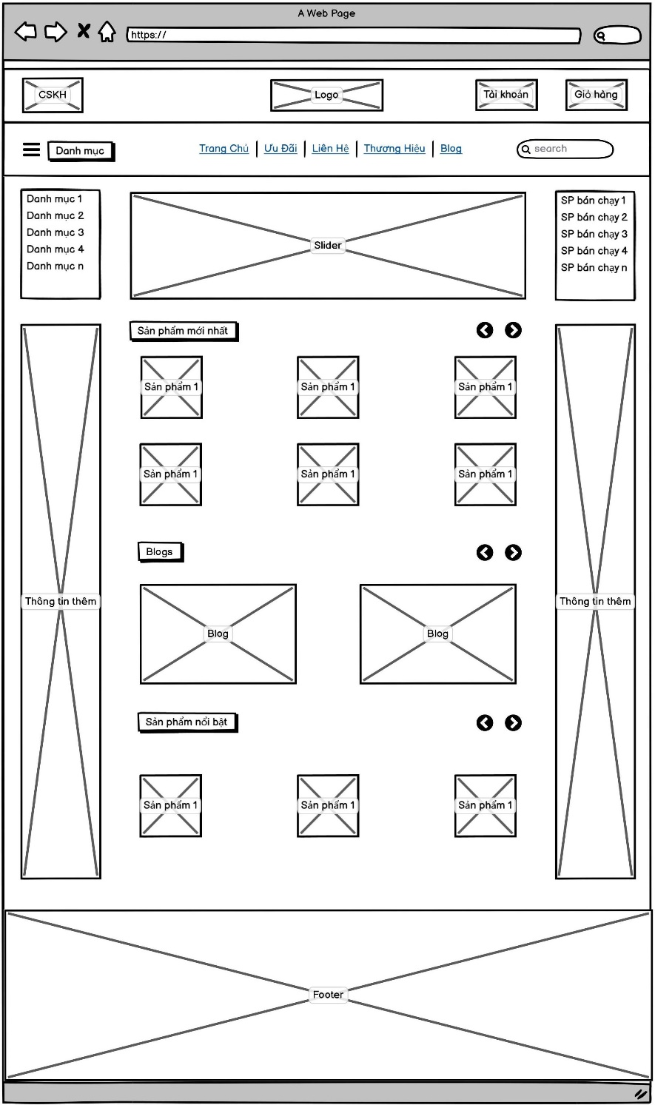

## Mô hình luồng dữ liệu DFD (Data Flow Diagram)

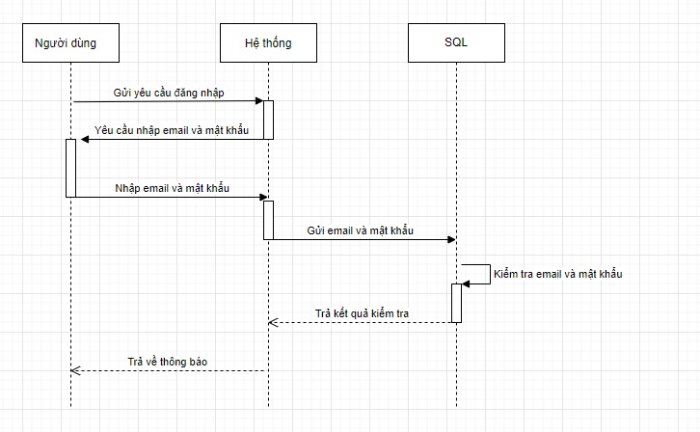

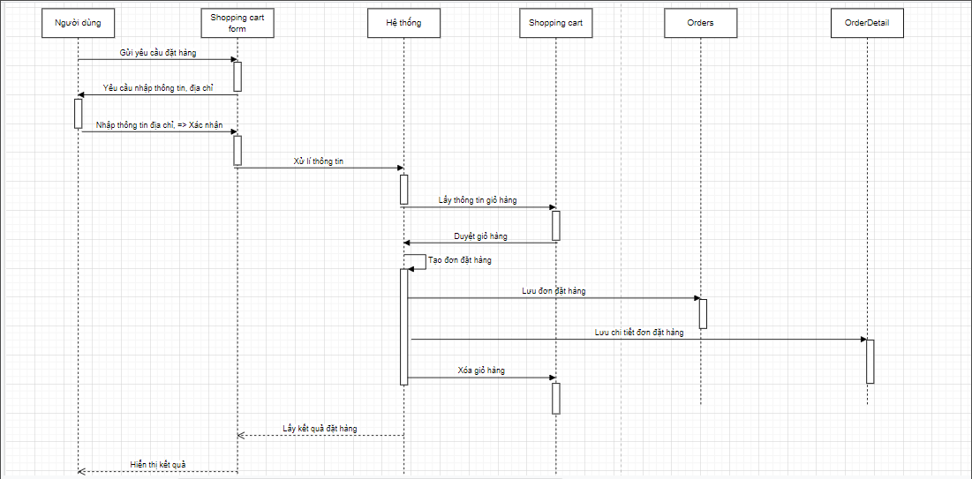

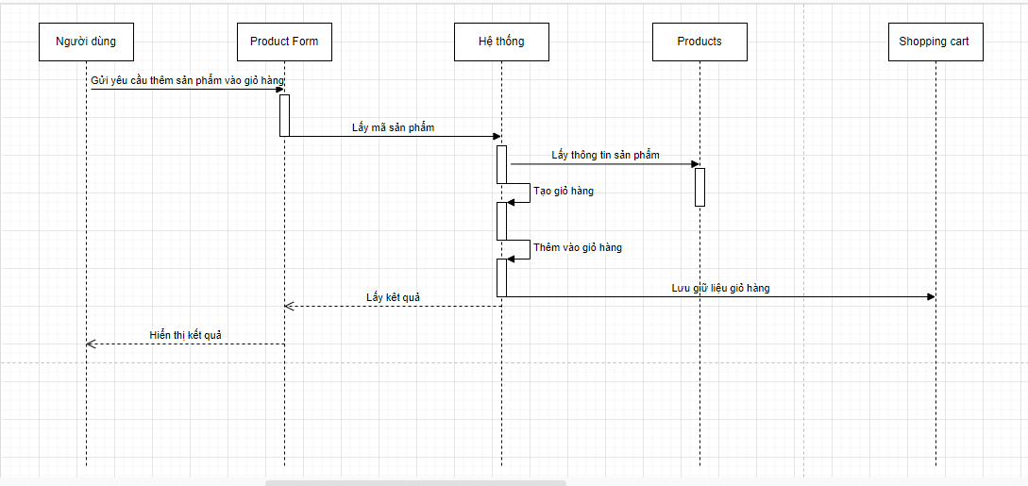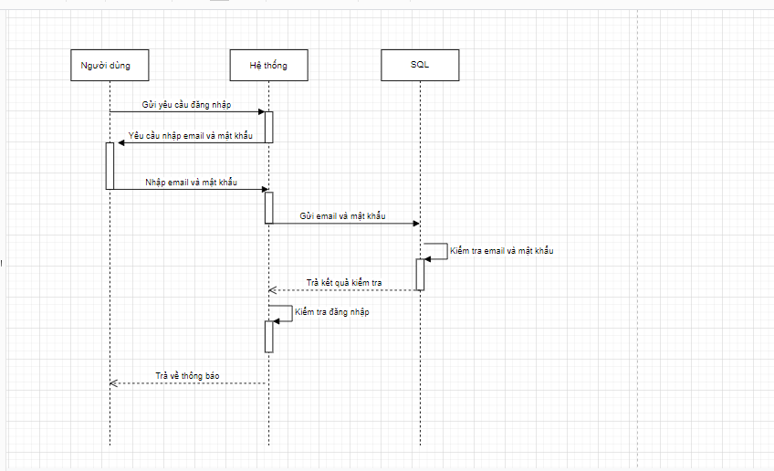

### Mô hình Use Case

* + - 1. **Xác định các Actor**

Dựa vào yêu cầu bài toán, ta có các actor sau: Giám đốc (Director), Quản trị viên (Admin), Người dùng (User).

### Xác định các Use Case

Từ yêu cầu chức năng ứng với từng actor, ta có các Use Case như sau:

|  |  |
| --- | --- |
| **Actor** | **Use Case** |
| **Giám đốc (Director)** | Quản lý tài khoản nhân viên, hãng SX, thông tin cửa hàng.  Xem báo cáo, thống kê, số liệu về doanh thu. |
| **Quản trị viên (Admin)** | Quản lý tài khoản Người dùng, danh mục, sản phẩm, các bài viết, câu hỏi, bình luận, đơn hàng, đánh giá của Người dùng. |
| **Người dùng (User)** | Đăng nhập, đăng ký tài khoản, cập nhật thông tin cá nhân, quản lý giỏ hàng. Đặt hàng, thanh toán, xem lịch sử mua hàng và đánh giá sản phẩm đã mua. |

### Xây dựng sơ đồ Use Case tổng quát

* + - * 1. **Use Case tổng quát dành cho Giám Đốc**

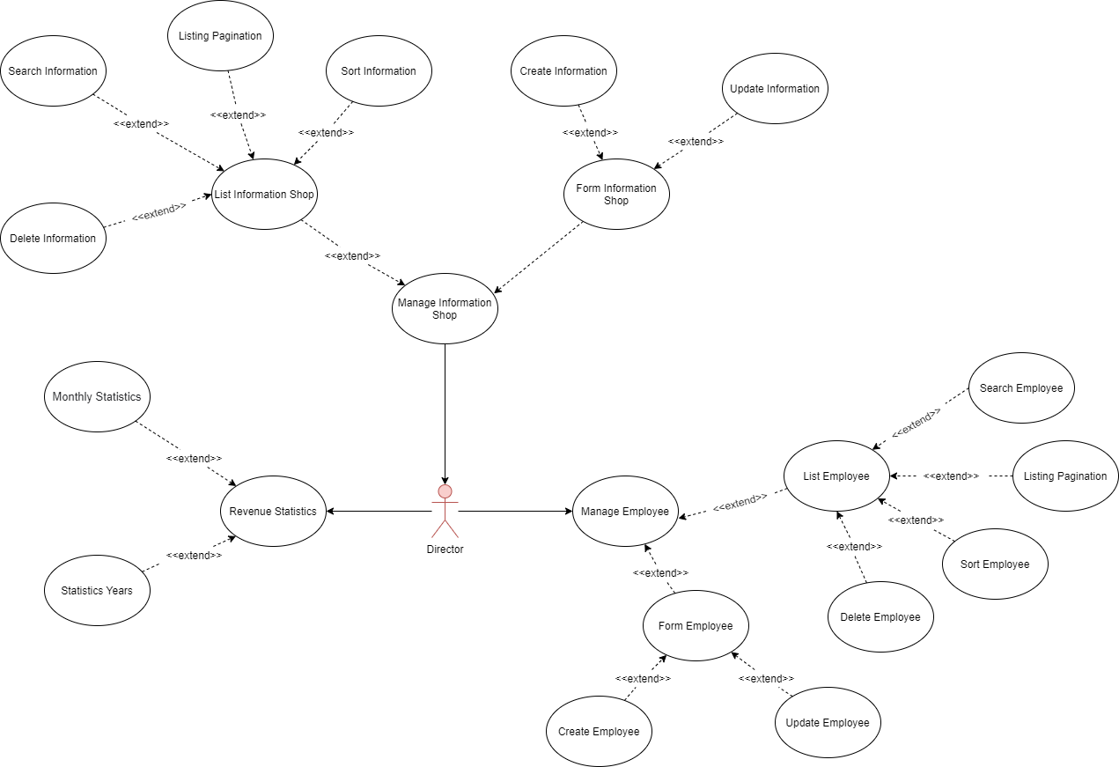

* + - * 1. **Use Case tổng quát dành cho Quản trị viên**

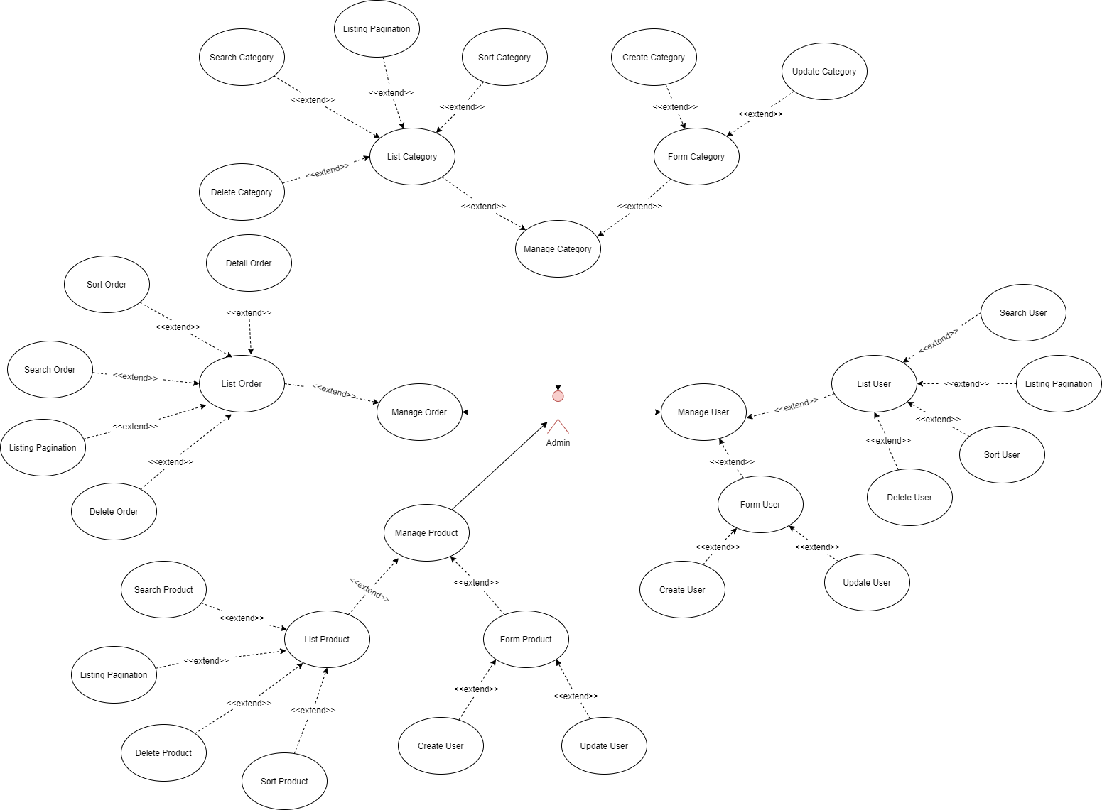

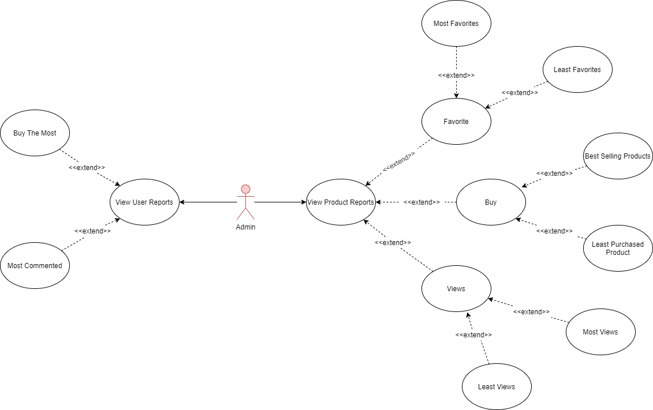

* + - * 1. 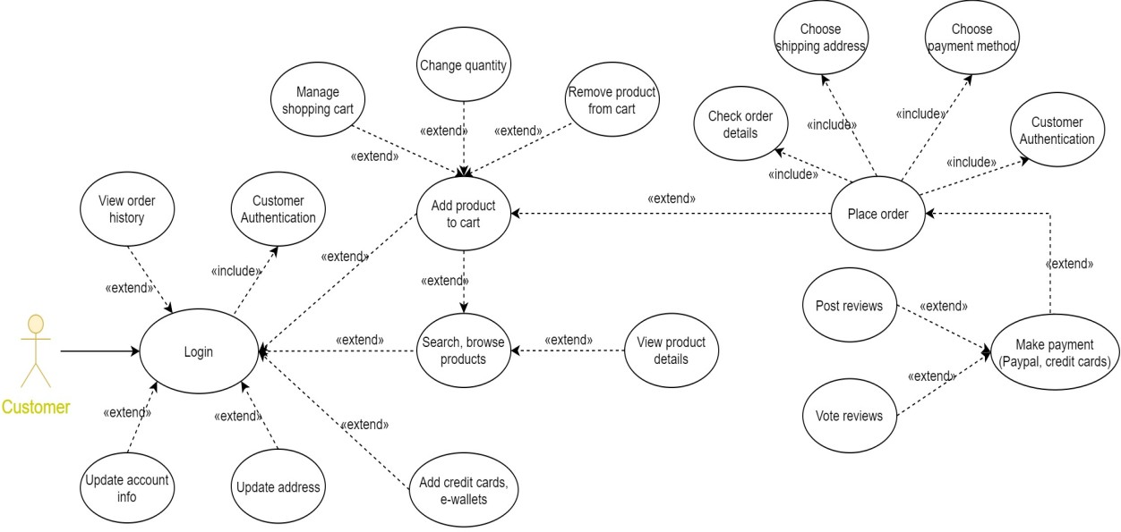**Use Case tổng quát dành cho Người dùng**
      1. **Đặc tả Use Case**
         1. **Sản phẩm**
* Mô tả
  + Cung cấp chức năng hiển thị thông tin chi tiết về các sản phẩm có trên website.

Kích hoạt

* + Người dùng click vào nút “Xem chi tiết” hoặc hình ảnh trên ô hiển thị của mỗi sản phẩm.
* Quá trình xử lý
  + Khi bấm chọn một sản phẩm , mã sản phẩm sẽ được gửi đến trang xem chi tiết sản phẩm để hiển thị chi tiết sản phẩm.
  + Truy cập cơ sở dữ liệu để lấy thông tin đầy đủ của sản phẩm dựa vào mã được gửi xuống.
  + Hiển thị thông tin chi tiết của sản phẩm lên giao diện người dùng.
  + Bấm “Thêm và giỏ hàng” hoặc “Mua ngay”, mã sản phẩm sẽ được gửi đến trang giỏ hàng và lưu tạm thời ở đó.
* Thông tin đầu ra
  + Hiển thị đầy đủ thông tin chi tiết của sản phẩm được lưu trang cơ sở dữ liệu của hệ thống.

### Tìm kiếm sản phẩm

* Mô tả
  + Giúp người dùng có thể tìm được sản phẩm phù hợp với như cầu tìm kiếm
* Kích hoạt
  + Click vào ô tìm kiếm trên thanh menu.
* Quá trình xử lý
  + Người dung nhập tên sản phẩm muốn tìm kiếm
  + Người dùng bấm nút tìm kiếm
  + Tìm kiếm trong CSDL các sản phẩm có tên gần giống từ khóa ở trên, hệ thống trả về các kết quả tương đương hoặc gần tương đương với nội dung tìm kiếm
* Thông tin đầu ra
  + Hiển thị danh sách sản phẩm tìm thấy có yếu tố phù hợp

### Đăng ký tài khoản

* Mô tả
  + Cung cấp chức năng đăng ký tài khoản để đăng nhập vào website
* Kích hoạt
  + Click và nút “Đăng ký” hoặc “ Mua ngay” hoặc “Thêm và giỏ hàng”.
* Quá trình xử lý
  + Hệ thống sẽ yêu cầu người dùng nhập các thông tin:
    - Thông tin cá nhân: Họ tên, email.
    - Bắt buộc: Email, username, password
  + Kiểm tra kết quả nhập của người dùng đúng với các yêu cầu được đưa ra.
  + Kiểm tra trong cơ sở dữ liệu đã tồn tại username, email chưa, nếu chưa thì lưu và CSDL, trùng thì thông báo lỗi để người dùng đăng ký lại.
* Thông tin đầu ra
  + Hiển thị thông báo khi người dùng đăng ký thành công hay không.
  + Nếu thành công chuyển đến trang chủ, đồng thời cho phép người dùng sửa đổi thông tin và thêm thông tin chi tiết. Nếu không thì báo lỗi và thông báo cho người dùng quay lại trang nhập thông tin.

### Đăng nhập

* Mô tả
  + Chức năng đăng nhập giúp khách hàng có thể mua sản phẩm đang có và đánh giá về sản phẩm đã mua
* Kích hoạt
  + Click và nút “Đăng nhập” hoặc “ Mua ngay” hoặc “Thêm và giỏ hàng”.
* Quá trình xử lý
  + Hệ thống sẽ yêu cầu người dùng nhập Username và Password.
  + Kiểm tra Username và Password có tồn tại trong CSDL hay không.
  + Tạ phiên đăng nhập ch người dùng hợp lệ.
  + Nếu người dùng quên mật khẩu thì đưa ra chức năng thiết lập lại mật khẩu.
  + Nếu chưa là thành viên thì đưa ra trang đăng ký.
* Thông tin đầu ra
  + Hiển thị thông bá đăng nhập thành công hoặc không thành công. Nếu thành công thì quay lại trang chủ và hiển thị Username trên header. Nếu không thành công thì quay lại trang đăng nhập.

### Quản lý giỏ hàng

* Mô tả
  + Cung cấp một giỏi hàng ảo cho ngời dung để xem các sản phẩm đã chọn nhưng chưa xác nhận mua.
* Kích hoạt
  + Khi người dùng mua sản phẩm và xem giỏ hàng.
* Quá trình xử lý
  + Sau khi chọn sản phẩm, các thông tin về sản phẩm sẽ được cho vào giỏ hàng.
  + Khi người dùng muốn xem lại thông tin sản phẩm thì ấn chọn sản phẩm ở giỏ hàng sẽ dẫn đến trang chi tiết sản phẩm.
* Thông tin đầu ra
  + Đưa ra danh sách sản phẩm người dùng đã mua.
  + Tổng số tiền đã đặt mua.

### Đặt hàng

* Mô tả
  + Cho phép người dùng mua sản phẩm.
* Kích hoạt
  + Người dùng nhấn chọn thêm sản phẩm vào giỏ hoặc chọn mua ngay.
  + Tại trang giỏ hàng, nhấn chọn thanh toán.
* Quá trình xử lý
  + Khi 1 sản phẩm được bấm chọn sẽ dẫn đến URL chứa chi tiết sản phẩm để xem thông tin sản phẩm, nội dung hiển thị trên trang URL này sẽ được hệ thống lấy từ cơ sở dữ liệu.
* Thông tin đầu ra
  + Hiển thị chi tiết về sản phẩm giúp khách hàng dễ nắm được thông tin sản phẩm và lựa chọn

### Thông tin cá nhân người dùng

* Mô tả
  + Cho phép người dùng xem và cập nhập thông tin cá nhân của mình
* Kích hoạt
  + Người dùng nhấn chọn “Thông tin”.
* Quá trình xử lý
  + Người dùng nhấn vào “Chỉnh sửa thông tin”
  + Người dùng nhập các thông tin cá nhân muốn cập nhật.
  + Kiểm tra các thông tin được nhập có hợp lệ không.
  + Kết nối CSDL để cập nhật thông tin.
* Thông tin đầu ra
  + Thông báo cập nhật thông tin thành công.

### Trang quản trị

**Quản lý tài khoản nhân viên**

* Mô tả
  + Cho phép quản trị viên quản lý các thông tin được công khai của nhân viên.
* Kích hoạt
  + Quản trị viên đăng nhập và nhấn chọn trang quản lý tài khoản nhân viên.
* Thông tin đầu ra
  + Hiển thị bảng các thông tin chi tiết về tài khoản của từng nhân viên.

### Xác định thực thể

* Users (**Id**, Email, Password, FullName, Point, Sex, Birthday, Subscribe, CreateDay, DeleteDay, PersonDelete)
* Roles (**Id**, Name)
* User_Role (**Id*, User_Id, Role_Id***)
* Categories (**Id**, Name, Logo, Banner, Description, NameSearch, CreateDay, PersonCreate, DeleteDay, PersonDelete, UpdateDay, PersonUpdate)
* Products (**Id**, Code, Name, Price, Point, Quantity, Views, Description, Specification, Image1, Image2, Image3,Image4, Image5, Active, Menu_Id, Cate_Id, NameSearch, CreateDay, PersonCreate, DeleteDay, PersonDelete, UpdateDay, PersonUpdate)
* Address (**Id,** FullName, Phone, Province, District, Ward, Detail, User_Id)
* Comments (**Id**, [Content], Star, User_Id, Product_Id, Date, Status)
* Discount (**Id**, Name, Code, Price, Quantity, ApplyDay, Expiration, MoneyLimit, CreateDay, PersonCreate, DeleteDay, PersonDelete, UpdateDay, PersonUpdate)
* Employees (**Id**, Department, Position, Phone, StartDay, Salary, User_Id, Image, CreateDay, PersonCreate, DeleteDay, PersonDelete, UpdateDay, PersonUpdate)
* Favorites (**Id**, ***User_Id***, ***Product_Id***, Date)
* InformationShop (**Id**, Name, Active, TimeOpen, Logo, Phone, Fax, Email, LogoFooter, Address, CreateDay, PersonCreate, DeleteDay, PersonDelete, UpdateDay, PersonUpdate)
* Manufactures: (**Id**, Name, Logo, Banner, Description, CreateDay, PersonCreate, DeleteDay, PersonDelete, UpdateDay, PersonUpdate)
* MenuOne: (**Id**, Name, NameSearch, Cate_Id, CreateDay, PersonCreate, DeleteDay, PersonDelete, UpdateDay, PersonUpdate)
* MenuTwo: (**Id**, Name, NameSearch, ***Menu1_Id,*** CreateDay, PersonCreate, DeleteDay, PersonDelete, UpdateDay, PersonUpdate)
* Orders: (**Id**, Code, Product_Id, Address_Id, Discount_Id, Quantity, Date, Method, Status, Comment)
  + 1. **Mô hình Cơ sở dữ liệu quan hệ**
* Thực thể Users

|  |  |  |  |  |  |
| --- | --- | --- | --- | --- | --- |
| **STT** | **Thuộc tính** | **Mô tả** | **Kiểu dữ liệu** | **Khóa** | **Not null** |
| **1** | Id | Mã User | int | Khóa chính | x |
| **2** | Email | Email | varchar(50) |  | x |
| **3** | Password | Password | nvarchar(125) |  | x |
| **4** | FullName | Họ Và Tên | nvarchar(125) |  | x |
| **5** | Point | Điểm Tích Lũy | int |  |  |
| **6** | Sex | Giới Tính | bit |  | x |
| **7** | Birthday | Ngày Sinh | date |  |  |
| **8** | Subcribe | Đăng Ký | bit |  |  |
| **9** | CreateDay | Ngày Tạo | datetime |  |  |
| **10** | DeleteDay | Ngày Xóa | datetime |  |  |
| **11** | PersonDelete | Người Xóa | int |  |  |

* Thực thể Roles

|  |  |  |  |  |  |
| --- | --- | --- | --- | --- | --- |
| **STT** | **Thuộc tính** | **Mô tả** | **Kiểu dữ liệu** | **Khóa** | **Not null** |
| **1** | Id | Mã Role | int | Khóa chính | x |
| **2** | Name | Tên vai trò | nvarchar(50) |  | x |

* Thực thể User_Role

|  |  |  |  |  |  |
| --- | --- | --- | --- | --- | --- |
| **STT** | **Thuộc tính** | **Mô tả** | **Kiểu dữ liệu** | **Khóa** | **Not null** |
| **1** | Id | Mã User_Role | int | Khóa chính | x |
| **2** | User_Id | Mã User | int | Khóa ngoại | x |
|  | Role_Id | Mã Role | int | Khóa ngoại | x |

* Thực thể Categories

|  |  |  |  |  |  |
| --- | --- | --- | --- | --- | --- |
| **STT** | **Thuộc tính** | **Mô tả** | **Kiểu dữ liệu** | **Khóa** | **Not null** |
| **1** | ID | Mã Danh Mục | int | Khóa chính | x |
| **2** | Name | Tên Danh Mục | nvarchar(50) |  | x |
| **3** | Logo | Logo | varchar(100) |  | x |
| **4** | Banner | Banner | varchar(100) |  | x |
| **5** | Description | Mô Tả | nvarchar(500) |  | x |
| **6** | NameSearch | Tên Tìm Kiếm | nvarchar(50) |  |  |
| **7** | CreateDay | Ngày Tạo | datetime |  |  |
| **8** | PersonCreate | Người Tạo | int |  |  |
| **9** | DeleteDay | Ngày Xóa | datetime |  |  |
| **10** | PersonDelete | Người Xóa | int |  |  |
| **11** | UpdateDay | Ngày Cập Nhật | datetime |  |  |
| **12** | PersonUpdate | Người Cập Nhật | int |  |  |

* Thực thể Products

|  |  |  |  |  |  |  |  |  |  |  |  |
| --- | --- | --- | --- | --- | --- | --- | --- | --- | --- | --- | --- |
| **STT** | | **Thuộc tính** | | **Mô tả** | | **Kiểu dữ liệu** | | **Khóa** | | **Not null** | |
| **1** | | ID | | Id Sản Phẩm | | int | | Khóa chính | | x | |
| **2** | | Code | | Mã Sản Phẩm | | nvarchar(20) | |  | | x | |
| **3** | | Name | | Tên Sản Phẩm | | varchar(max) | |  | | x | |
| **4** | | Price | | Giá Sản Phẩm | | int | |  | | x | |
| **5** | | Point | | Điểm Tích Lũy | | int | |  | |  | |
| **6** | | Views | | Lượt Xem | | int | |  | |  | |
| **7** | | Description | | Mô Tả | | nvarchar(max) | |  | | x | |
| **8** | | Specification | | Chi Tiết | | nvarchar(max) | |  | | x | |
| **9** | | Image1 | | Hình Ảnh 1 | | nvarchar(100) | |  | | x | |
| **10** | | Image2 | | Hình Ảnh 2 | | nvarchar(100) | |  | | x | |
| **11** | | Image3 | | Hình Ảnh 3 | | nvarchar(100) | |  | | x | |
| **12** | | Image4 | | Hình Ảnh 4 | | nvarchar(100) | |  | | x | |
| **13** | | Image5 | | Hình Ảnh 5 | | nvarchar(100) | |  | | x | |
| **14** | | Active | | Trạng Thái | | bit | |  | | x | |
| **15** | | Menu_Id | | Mã Menu | | int | | Khóa Ngoại | | x | |
| **16** | | Cate_Id | | Mã Danh Mục | | int | | Khóa Ngoại | | x | |
| **17** | | Name Search | | Tên Tìm Kiếm | | nvarchar(50) | |  | | x | |
| **18** | | CreateDay | | Ngày Tạo | | datetime | |  | |  | |
| **19** | | PersonCreate | | Người Tạo | | int | |  | |  | |
| **20** | | DeleteDay | | Ngày Xóa | | datetime | |  | |  | |
| **21** | | PersonDelete | | Người Xóa | | int | |  | |  | |
| **22** | | UpdateDay | | Ngày Cập Nhật | | datetime | |  | |  | |
| **23** | | PersonUpdate | | Người Cập Nhật | | int | |  | |  | |

* Thực thể Address

|  |  |  |  |  |  |
| --- | --- | --- | --- | --- | --- |
| **STT** | **Thuộc tính** | **Mô tả** | **Kiểu dữ liệu** | **Khóa** | **Not null** |
| **1** | Id | Mã Địa Chỉ | int | Khóa chính | x |
| **2** | FullName | Họ Và Tên | nvarchar(100) |  | x |
| **3** | Phone | Số Điện Thoại | varchar(10) |  | x |
| **4** | Province | Tỉnh | nvarchar(50) |  | x |
| **5** | District | Quận, Huyện | nvarchar(50) |  | x |
| **6** | Ward | Phường | nvarchar(50) |  | x |
| **7** | Detail | Mô tả | nvarchar(200) |  | x |
| **8** | User_Id | Mã User | int | Khóa Ngoại | x |

* Thực thể Comments

|  |  |  |  |  |  |  |  |  |  |  |  |
| --- | --- | --- | --- | --- | --- | --- | --- | --- | --- | --- | --- |
| **STT** | | **Thuộc tính** | | **Mô tả** | | **Kiểu dữ liệu** | | **Khóa** | | **Not null** | |
| **1** | | ID | | Mã Bình Luận | | int | | Khóa chính | | x | |
| **2** | | [Content] | | Nội Dung | | nvarchar(255) | |  | | x | |
| **3** | | Star | | Lượt Thích | | int | |  | | x | |
| **4** | | User_Id | | Mã Người Dùng | | int | | Khóa ngoại | | x | |
| **5** | | Product_Id | | Mã Sản Phẩm | | int | | Khóa ngoại | |  | |
| **6** | | Date | | Ngày Bình Luận | | date | |  | |  | |
| **7** | | Status | | Trạng Thái | | char(1) | |  | |  | |

* Thực thể Discount

|  |  |  |  |  |  |
| --- | --- | --- | --- | --- | --- |
| **STT** | **Thuộc tính** | **Mô tả** | **Kiểu dữ liệu** | **Khóa** | **Not null** |
| **1** | Id | Id Giảm Giá | int | Khóa chính | x |
| **2** | Name | Tên Giảm Giá | nvarchar(50) |  | x |
| **3** | Code | Mã Giảm Giá | varchar(10) |  | x |
| **4** | Price | Giá | int |  | x |
| **5** | Quantity | Số Lượng | int |  | x |
| **6** | ApplyDay | Ngày Áp Dụng | date |  | x |
| **7** | Expiration | Ngày Hết Hạn | date |  | x |
| **8** | MoneyLimit | Số Tiền Giới Hạn | int |  | x |
| **9** | CreateDay | Ngày Tạo | datetime |  |  |
| **10** | PersonCreate | Người Tạo | int |  |  |
| **11** | DeleteDay | Ngày Xóa | datetime |  |  |
| **12** | PersonDelete | Người Xóa | int |  |  |
| **13** | UpdateDay | Ngày Cập Nhật | datetime |  |  |
| **14** | PersonUpdate | Người Cập Nhật | int |  |  |

* Thực thể Employees

|  |  |  |  |  |  |  |  |  |  |  |  |
| --- | --- | --- | --- | --- | --- | --- | --- | --- | --- | --- | --- |
| **STT** | | **Thuộc tính** | | **Mô tả** | **Kiểu dữ liệu** | | | **Khóa** | **Not null** | | |
| **1** | Id | | Mã Nhân Viên | | | int | Khóa chính | | | x |
| **2** | Department | | Phòng Ban | | | nvarchar(50) |  | | | x |
| **3** | Position | | Vị trí | | | nvarchar(50) |  | | | x |
| **4** | Phone | | Số Điện Thoại | | | varchar(10) |  | | | x |
| **5** | StartDay | | Ngày Bắt Đầu | | | date |  | | | x |
| **6** | Salary | | Lương | | | int |  | | | x |
| **7** | User_Id | | Mã User | | | int |  | | | x |
| **8** | Image | | Hình Ảnh User | | | nvarchar(50) |  | | |  |
| **9** | CreateDay | | Ngày Tạo | | | datetime |  | | |  |
| **10** | PersonCreate | | Người Tạo | | | int |  | | |  |
| **11** | DeleteDay | | Ngày Xóa | | | datetime |  | | |  |
| **12** | PersonDelete | | Người Xóa | | | int |  | | |  |
| **13** | UpdateDay | | Ngày Cập Nhật | | | datetime |  | | |  |
| **14** | PersonUpdate | | Người Cập Nhật | | | int |  | | |  |

* Thực thể Favorites

|  |  |  |  |  |  |
| --- | --- | --- | --- | --- | --- |
| **STT** | **Thuộc tính** | **Mô tả** | **Kiểu dữ liệu** | **Khóa** | **Not null** |
| **1** | Id | Mã Yêu Thích | int | Khóa chính | x |
| **2** | User_Id | Mã Người Dùng | int | Khóa ngoại | x |
| **3** | Product_Id | Mã Sản Phẩm | int | Khóa ngoại | x |
| **4** | Date | Số lượng | date |  | x |

* Thực thể InformationShop

|  |  |  |  |  |  |
| --- | --- | --- | --- | --- | --- |
| **STT** | **Thuộc tính** | **Mô tả** | **Kiểu dữ liệu** | **Khóa** | **Not null** |
| **1** | Id | Mã Thông Tin Cửa Hàng | int | Khóa chính | x |
| **2** | Name | Tên Cửa Hàng | nvarchar(20) |  | x |
| **3** | Active | Trạng Thái | int |  | x |
| **4** | TimeOpen | Thời Gian Mở Cửa | nvarchar(50) |  | x |
| **5** | Logo | Logo | varchar(100) |  | x |
| **6** | Phone | Số Điện Thoại | varchar(15) |  | x |
| **7** | Fax | Số Fax | varchar(15) |  | x |
| **8** | Email | Email | varchar(25) |  | x |
| **9** | LogoFooter | Logo Chân Trang | varchar(100) |  | x |
| **10** | Address | Địa Chỉ | nvarchar(100) |  | x |
| **11** | CreateDay | Ngày Tạo | datetime |  |  |
| **12** | PersonCreate | Người Tạo | int |  |  |
| **13** | DeleteDay | Ngày Xóa | datetime |  |  |
| **14** | PersonDelete | Người Xóa | int |  |  |
| **15** | UpdateDay | Ngày Cập Nhật | datetime |  |  |
| **16** | PersonUpdate | Người Cập Nhật | int |  |  |

* Thực thể Manufactures

|  |  |  |  |  |  |
| --- | --- | --- | --- | --- | --- |
| **STT** | **Thuộc tính** | **Mô tả** | **Kiểu dữ liệu** | **Khóa** | **Not null** |
| **1** | Id | Mã Nhà SX | int | Khóa chính | x |
| **2** | Name | Tên Nhà SX | nvarchar(20) |  | x |
| **3** | Logo | Logo | varchar(100) |  | x |
| **4** | Banner | Banner | varchar(100) |  | x |
| **5** | Description | Mô Tả | nvarchar(500) |  | x |
| **11** | CreateDay | Ngày Tạo | datetime |  |  |
| **12** | PersonCreate | Người Tạo | int |  |  |
| **13** | DeleteDay | Ngày Xóa | datetime |  |  |
| **14** | PersonDelete | Người Xóa | int |  |  |
| **15** | UpdateDay | Ngày Cập Nhật | datetime |  |  |

* Thực thể MenuOne

|  |  |  |  |  |  |
| --- | --- | --- | --- | --- | --- |
| **STT** | **Thuộc tính** | **Mô tả** | **Kiểu dữ liệu** | **Khóa** | **Not null** |
| **1** | Id | Mã Thông Tin Cửa Hàng | int | Khóa chính | x |
| **2** | Name | Tên Menu | nvarchar(50) |  | x |
| **3** | NameSearch | Logo | varchar(50) |  | x |
| **4** | Cate_Id | Mã Danh Mục | int | Khóa Ngoại | x |
| **11** | CreateDay | Ngày Tạo | datetime |  |  |
| **12** | PersonCreate | Người Tạo | int |  |  |
| **13** | DeleteDay | Ngày Xóa | datetime |  |  |
| **14** | PersonDelete | Người Xóa | int |  |  |
| **15** | UpdateDay | Ngày Cập Nhật | datetime |  |  |

* Thực thể Orders

|  |  |  |  |  |  |
| --- | --- | --- | --- | --- | --- |
| **STT** | **Thuộc tính** | **Mô tả** | **Kiểu dữ liệu** | **Khóa** | **Not null** |
| **1** | Id | Id Order | int | Khóa chính | x |
| **2** | Code | Mã Order | varchar(6) |  | x |
| **3** | Product_Id | Mã Sản Phẩm | int | Khóa Ngoại | x |
| **4** | Address_Id | Mã Địa Chỉ | int | Khóa Ngoại | x |
| **11** | Discount_Id | Mã Giảm Giá | int | Khóa Ngoại |  |
| **12** | Quantity | Số Lượng | int |  |  |
| **13** | Date | Ngày Order | date |  |  |
| **14** | Method | Phương Thức | char(1) |  |  |
| **15** | Status | Trạng Thái | char(1) |  | x |
| **16** | Comment | Bình Luận | nvarchar(255) |  |  |

* Thực thể MenuTwo

|  |  |  |  |  |  |
| --- | --- | --- | --- | --- | --- |
| **STT** | **Thuộc tính** | **Mô tả** | **Kiểu dữ liệu** | **Khóa** | **Not null** |
| **1** | Id | Mã Thông Tin Cửa Hàng | int | Khóa chính | x |
| **2** | Name | Tên Menu | nvarchar(50) |  | x |
| **3** | NameSearch | Logo | varchar(50) |  | x |
| **4** | Menu1_Id | Mã Danh Mục1 | int | Khóa Ngoại | x |
| **11** | CreateDay | Ngày Tạo | datetime |  |  |
| **12** | PersonCreate | Người Tạo | int |  |  |
| **13** | DeleteDay | Ngày Xóa | datetime |  |  |
| **14** | PersonDelete | Người Xóa | int |  |  |
| **15** | UpdateDay | Ngày Cập Nhật | datetime |  |  |

### Mô hình ERD

1. **CHƯƠNG IV – DEMO**

## Demo giao diện

### Giao diện trang chủ

* + - * Hiển thị đầu tiên khi người dùng truy cập vào website.

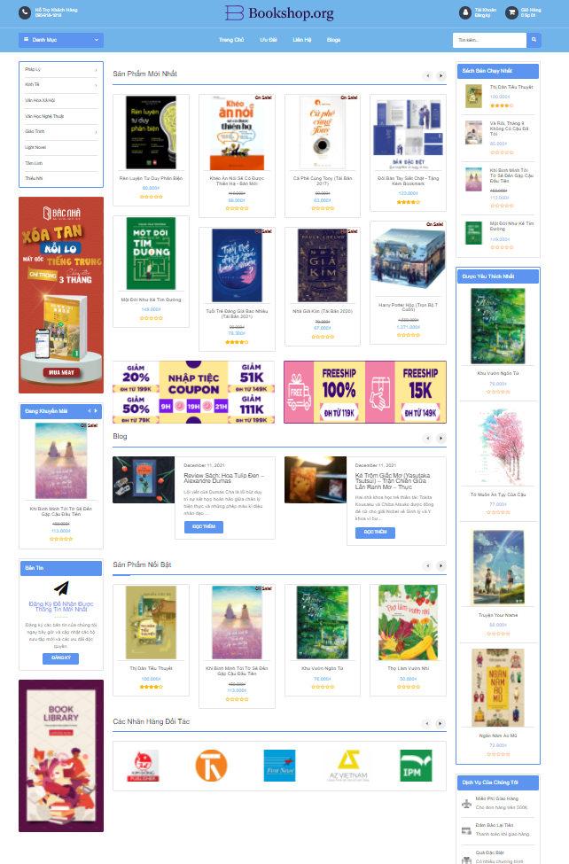

### Giao diện đăng nhập

* + - * Sau khi click và “Login” ở góc phải màn hình, giao diện sẽ chuyển sang màn hình đăng nhập.

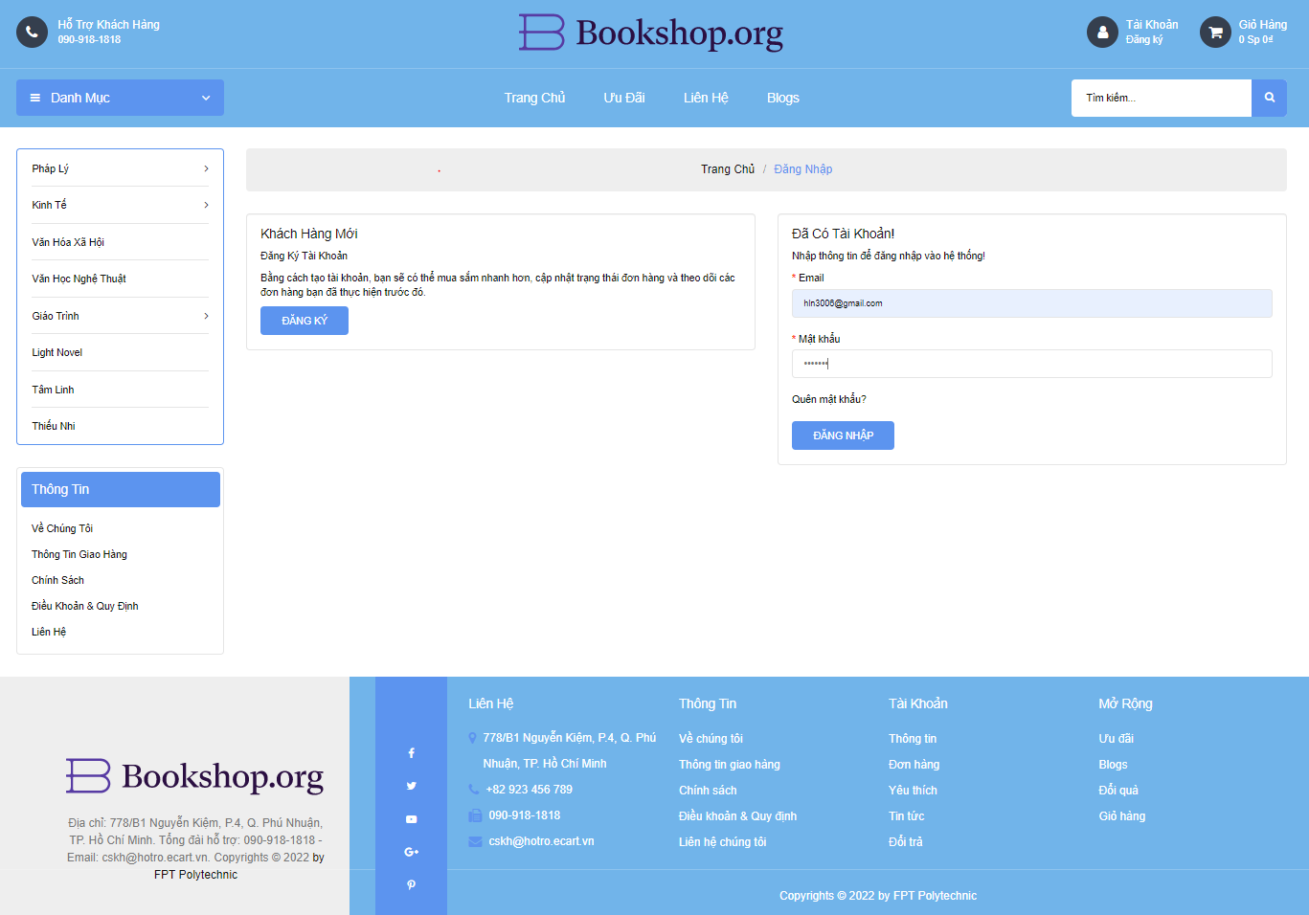

### Giao diện đăng ký

* + - * Sau khi click và “Register” ở góc phải màn hình, giao diện sẽ chuyển sang màn hình đăng ký.

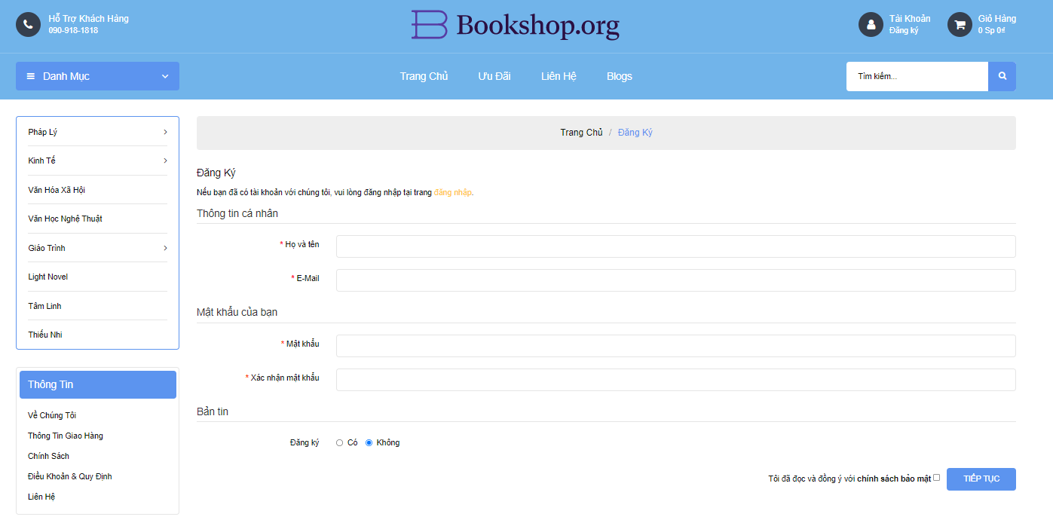

### Xem chi tiết sản phẩm

* Khi click vào 1 sản phẩm, sẽ dẫn đến trang xem chi tiết của sản phẩm đó.

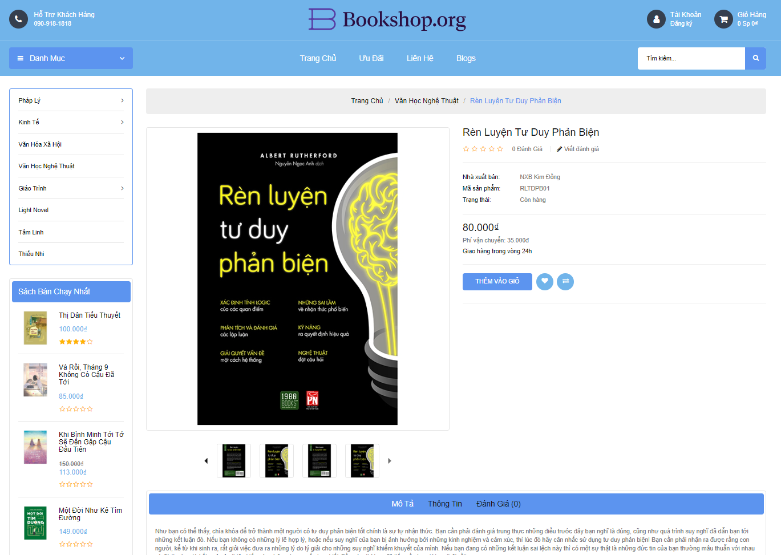

### Thêm sản phẩm vào giỏ hàng và thanh toán

* + - * Khi chọn “Add to Cart” thì sản phẩm sẽ được thêm vào giỏ và tiến hành thanh toán.
      * Click vào icon giỏ hàng bên góc phải hoặc “view cart” màn hình để đi đến giỏ hàng.

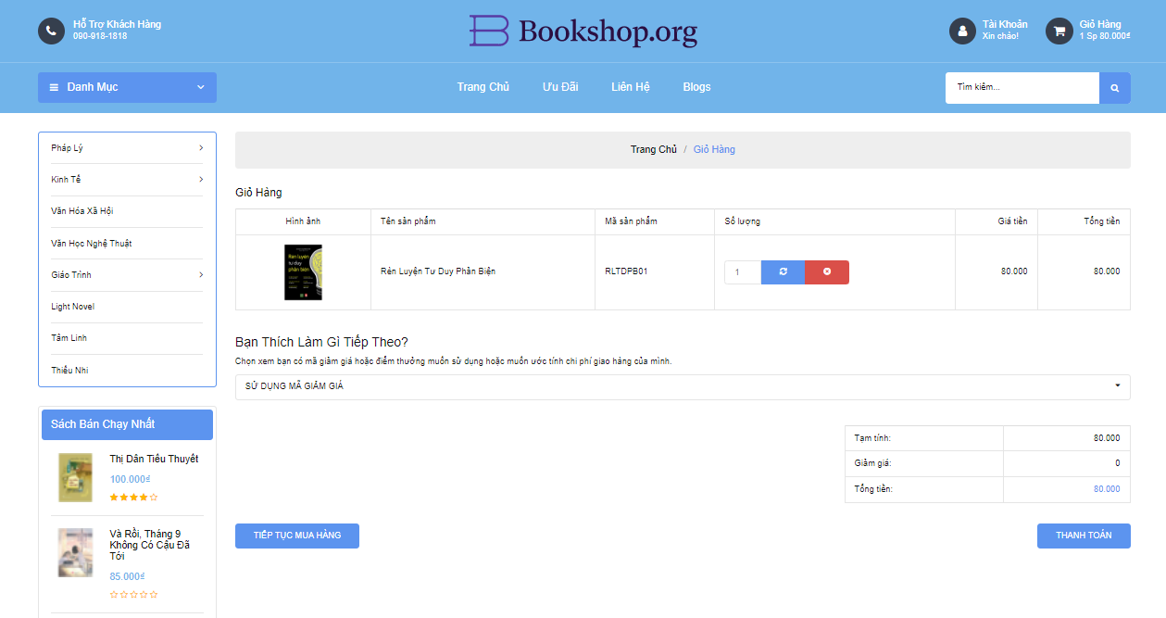

* + - * Chọn địa chỉ có sẵn hoặc thêm địa chỉ mới để mua hàng

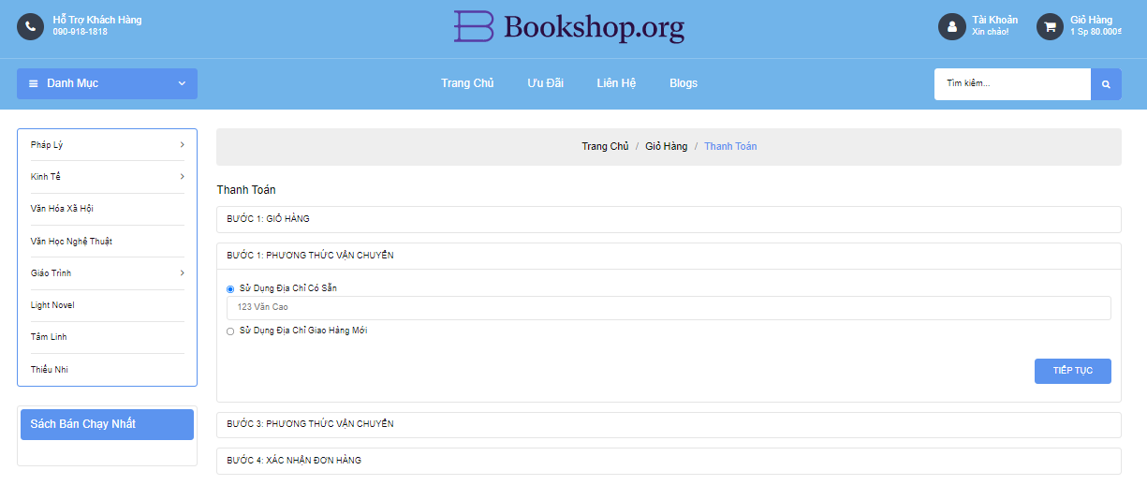

### Chỉnh sửa thông tin cá nhân

* + - * Click vào tên người dùng bên góc phải để đi đến trang thông tin cá nhân.

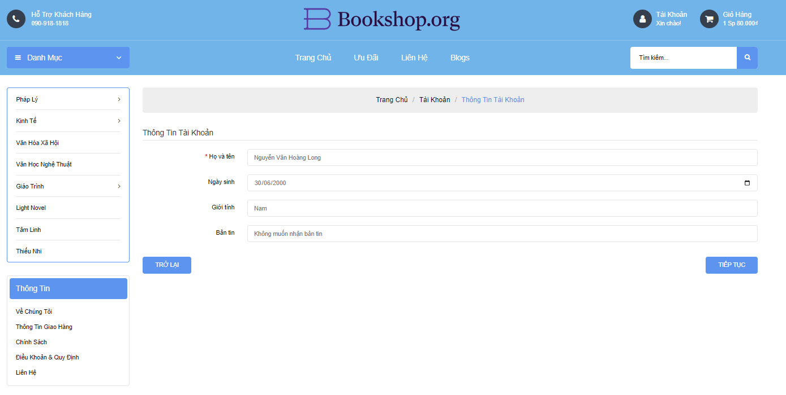

* + - * Trang quản lý địa chỉ giao hàng của người dùng.

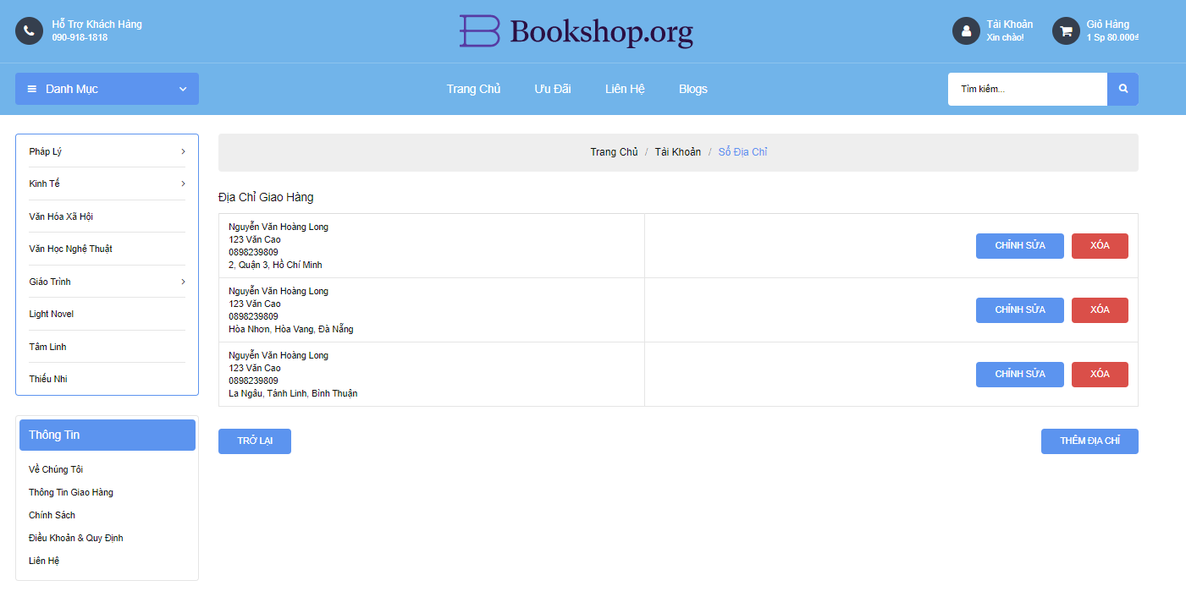

* + - * Đổi mật khẩu.

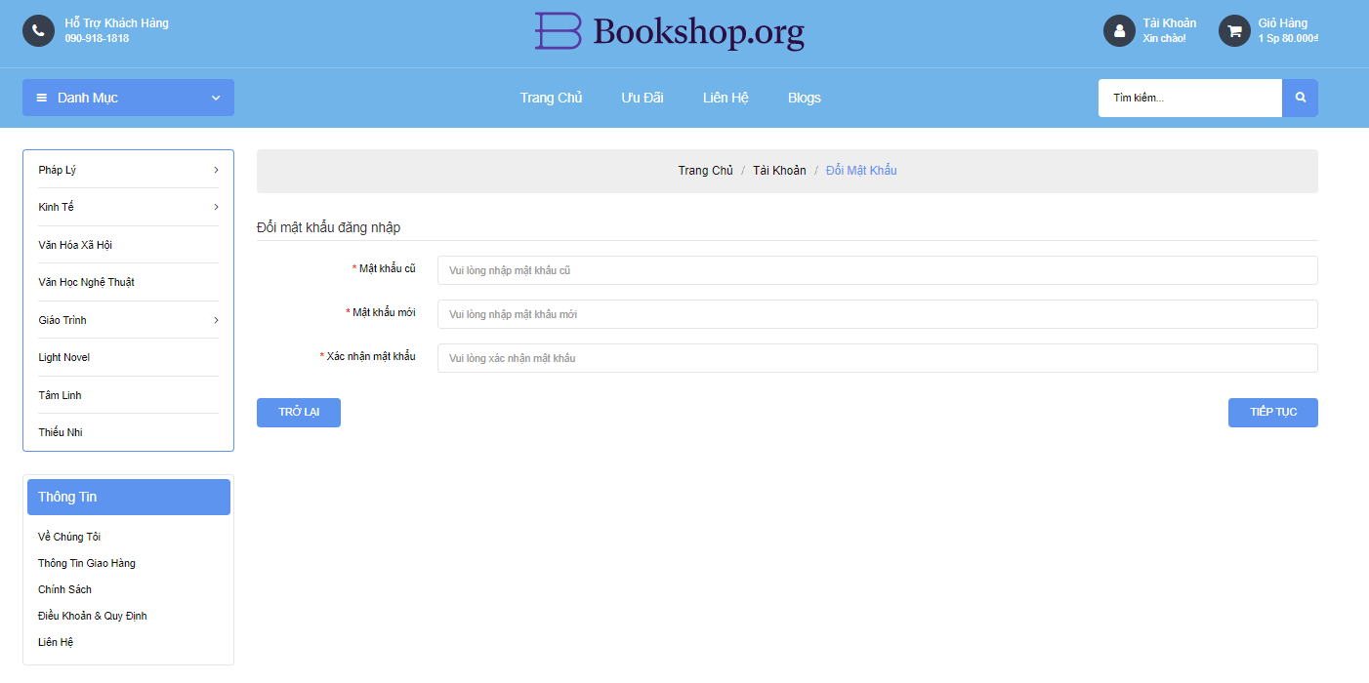

### Tìm kiếm sản phẩm

* + - * Trang sản phẩm yêu thích.

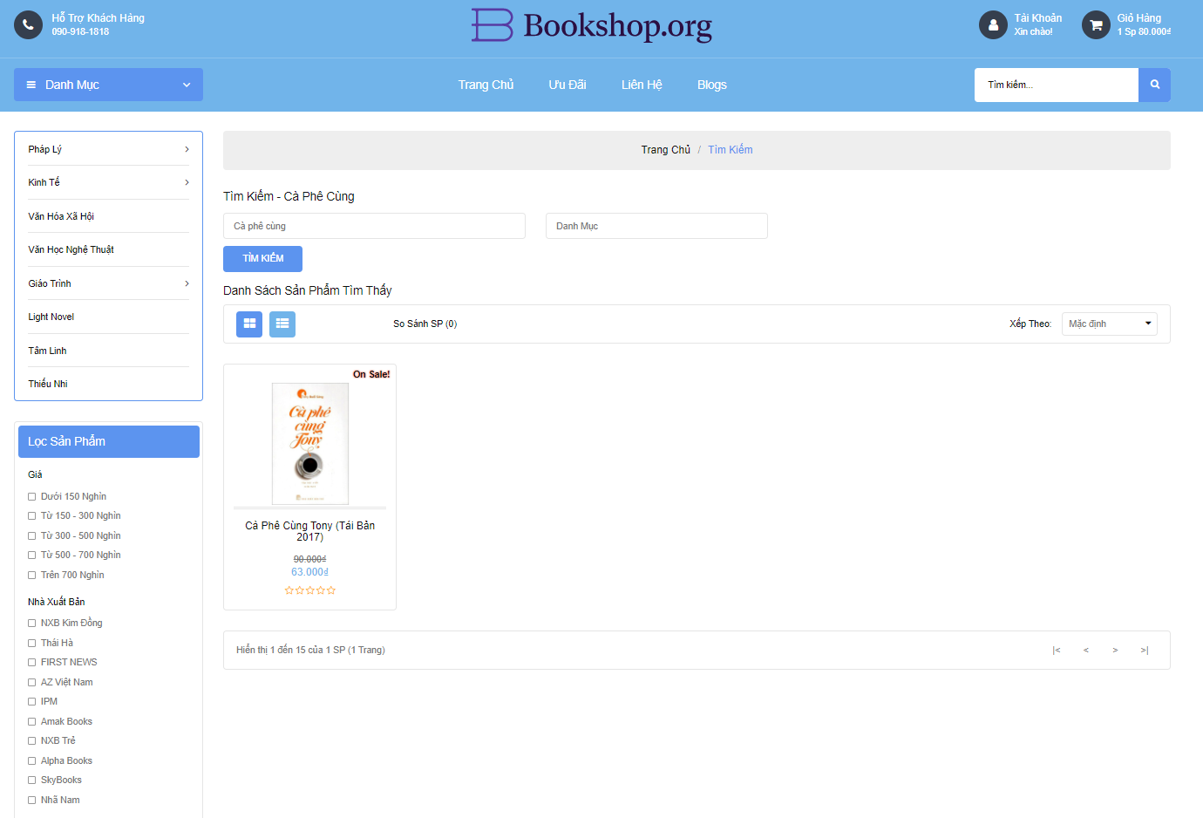

* + - * Giao diện trang Admin Dashboard.

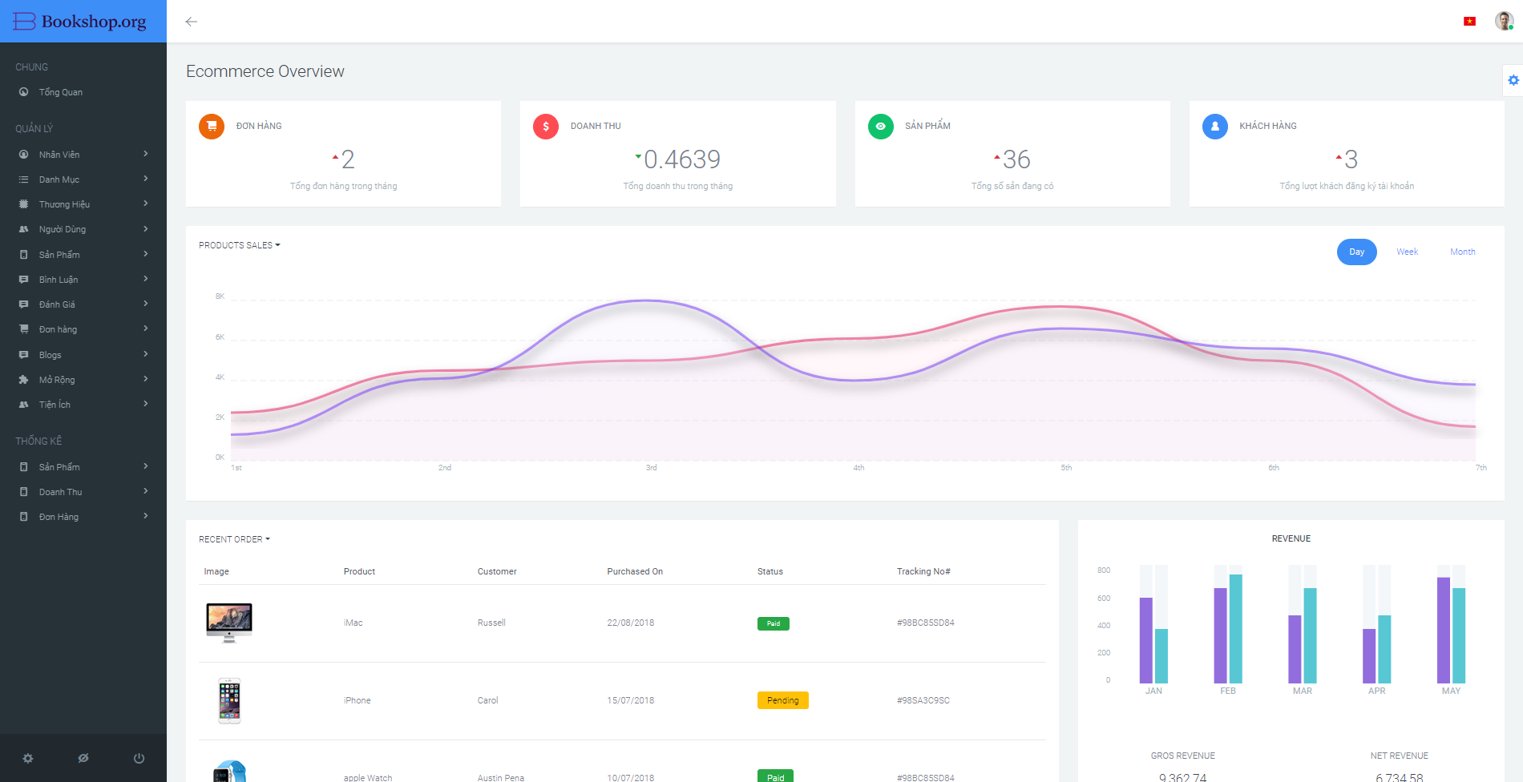

### Thông tin cá nhân của Admin

* + - * Danh sách admin.

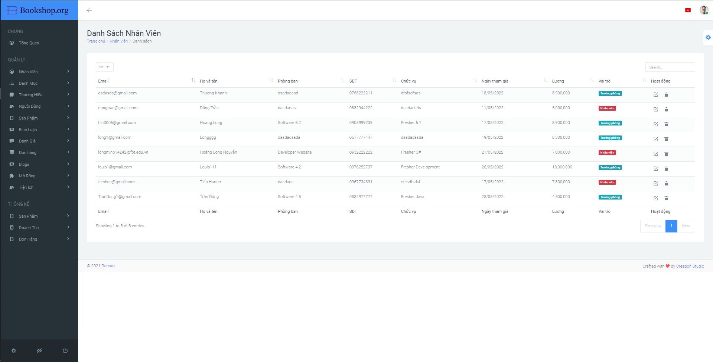

* + - * Thông tin Admin.

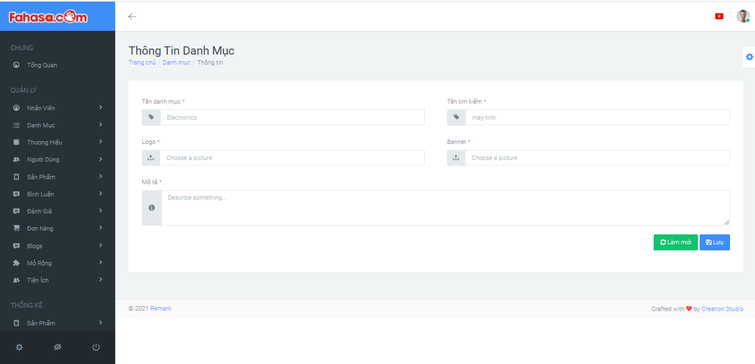

## Kiểm thử

1. **CHƯƠNG V – TỔNG KẾT VÀ HƯỚNG PHÁT TRIỂN**
   1. **Tổng kết**

Trong suốt quá trình dài hơn 3 tháng để làm việc cùng nhau. Chúng em đã có nhiều trải nghiệm quý giá, tiếp thu được những kiến thức mới và các kỹ năng cần thiết để áp dụng vào các dự án thực tế sau này. Có nhiều sai lầm và thiếu sót trong quá trình làm việc cùng nhau để hoàn thành dự án, đây sẽ là bài học giúp chúng em tự hoàn thiện bản thân và cải thiện kiến thức chuyên môn để áp dụng vào thực tiễn sau này. Chúng em xin chân thành cảm ơn thầy ThS. Lê Anh Tú đã bỏ qua những thiếu sót của chúng em, nhiệt tình hỗ trợ và giúp đỡ chúng em rất nhiều để hoàn thành được đồ án lần này và được phê duyệt ra bảo vệ tốt nghiệp trước hội đồng nhà trường.

Bên cạnh các công việc chính (phân tích thị trường, phân tích đề tài, phân tin dữ liệu, thiết kế dự án, lên kế hoạch chi tiết và viết mã cho các chức năng, kiểm thử) thì chúng em cảm thấy mình còn rất nhiều thiếu sót và hạn chế vê tư duy lập trình cũng như khả năng xử lí vấn đề. Đặc biệt hơn hết là kỹ năng làm việc nhóm còn hạn chế giữa các thành viên làm quá trình hoàn thiện dự án của chúng em gặp rất nhiều trục trặc trong thời gian làm việc cùng nhau.

### Kết quả đạt được:

* + - Có khả năng phân tích, đánh giá thị trường và chọn đề tài phù hợp với năng lực thực tế.
    - Có khả năng thiết kế database và phân tích dữ liệu người dùng
    - Củng cố và trau dồi thêm về kiến thức lập trình ngôn ngữ Java.
    - Thiết kế chương trình có các chức năng cơ bản đáp ứng được yêu cầu sử dụng của người dùng.
    - Ứng dụng được những kiến thức về nghiệp vụ, để có thể áp dụng vào những dự án thực tế.

### Hạn chế:

* + - Dự án Website Bán Sách Online Bookshop là một ý tưởng đã có và được thực hiện nhiều trong thực tế nên tính cạnh tranh không cao.
    - Thiếu kinh nghiệm, kỹ năng và kiến thức chuyên môn để áp dụng vào các dự án thực tế. Gặp nhiều khó khăn trong quá trình trao đổi giữa các thành viên, tổ chức và quản lý thời gian hoàn thành dự án.
    - Còn hạn chế về mặt thiết kế, tối ưu giao diện người dùng. Các tác vụ chưa thật sự hoàn thiện tốt nhất.

## Hướng phát triển

* + - Publish và deploy website lên hosting.
    - Cải thiện truy cập, tìm kiếm và nhập xuất thông tin nhanh hơn, hiệu quả và tối ưu hơn.
    - Đưa sản phẩm ra thị trường và định hướng phát triển lâu dài, bền vững.
    - Nghiên cứu và áp dụng liên tục những công nghệ mới để tối ưu trải nghiệm người dùng.

## Nguồn tài liệu tham khảo

* Để hoàn thành dự án này, nhóm em đã tìm kiếm và tham khảo rất nhiều nguồn tài liệu khác nhau và sự giúp đỡ từ giảng viên. Nhóm em xin phép được liệt kê một vài nguồn tham khảo dưới đây…
  + Stackoverflow (https://stackoverflow.com/questions/tagged/java).
  + Spring Framework (https://docs.spring.io/springframework/).
  + Thymeleaf (https:[//www.th](http://www.thymeleaf.org/documentation.html))ym[eleaf.org/documentation.html).](http://www.thymeleaf.org/documentation.html))
  + Tài liệu tham khảo từ kho học liệu của nhà trường và sự hướng dẫn của Thầy ThS. Lê Anh Tú
  + Openplanning (<https://openplanning.net/>).
  + W3School (<https://www.w3schools.com/>)